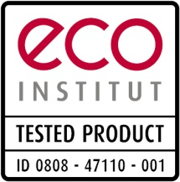
eco-INSTITUT-Label

Konformitätserklärung

Übertragung auf ein herstellungsidentisches

Produkt mit anderer Warenbezeichnung

Zertifikatsinhaber (Ursprungszertifikat) |  | Prüfinstitut
 |  | eco-INSTITUT Germany GmbH
 |  | Schanzenstr. 6 - 20
 |  | 51063 Köln

Produktbezeichnung:
des geprüften Produktes |  | des herstellungsidentischen Produktes

Vertreiber des herstellungsidentischen Produktes:

Angaben zur Zertifizierungs-Urkunde des zertifizierten Produktes:
Zertifizierungsnummer.: | - -
Gültigkeit der Zertifizierungs-Urkunde:

Identische Inhaltsstoffe beider Produkte: | Ja  Nein | Identischer Produktionsablauf beider Produkte: | Ja  Nein

Hiermit bestätigt der Auftraggeber, dass die oben gemachten Angaben wahrheitsgemäß erfolgten.
,
Ort, Datum |  | Unterschrift (Zertifikatsinhaber)
Ort, Datum |  | Unterschrift (Vertreiber)

